**50 szt. krzeseł z tworzywa sztucznego w kolorze niebieskim.**

**Opis krzesła: Krzesło z tworzywa sztucznego w kolorze niebieskim, stelaż chromowany, wg. załączonego zdjęcia poglądowego.**

**Zamawiający prosi o złożenie oferty na model krzesła wskazany na zdjęciu poglądowym lub na model jak najbardziej zbliżony do wskazanego.**

**Wysokość siedziska : około 45 cm**

**Głębokość siedziska: około 39 cm**

**Szerokość siedziska: około 40 cm**

**Kolor i materiał siedziska: niebieski, plastik**

**Kolor i materiał stelaża: chrom**

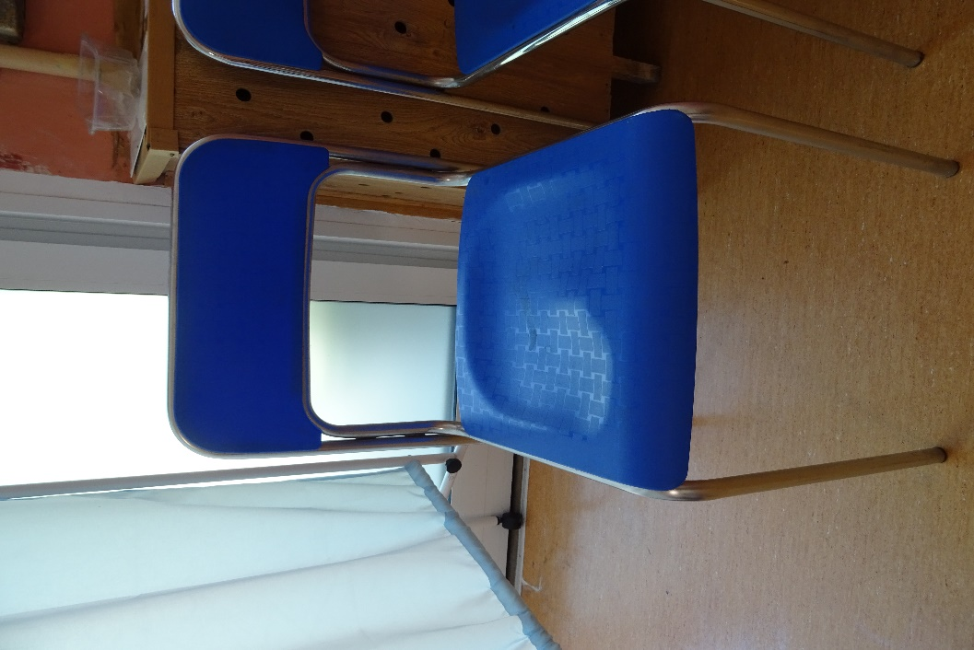

Miejsce dostawy: SOSW nr 1 w Policach   
ul. Janusza Korczaka 53 , 72-010 Police

Minimalny wymagany okres gwarancji: 12 m-cy